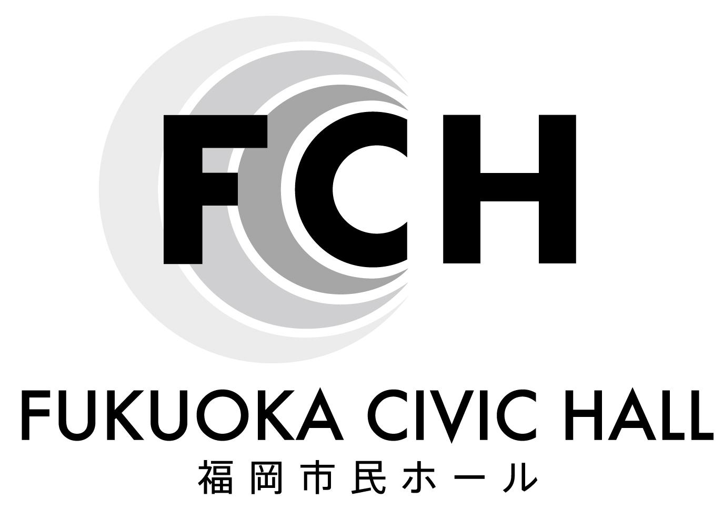
応募締切： 4月１９日(土) ※郵送の場合は必着

福岡市民ホール 施設開放デー「ようこそ！福岡市民ホールへ」
「大ホール ひのき舞台を体験しよう！」 出演申込書
郵送宛先：〒810-0001福岡市中央区天神5丁目2-2
福岡市民ホール「ひのき舞台を体験しよう！」出演者募集 係
メール宛先：koho@fukuoka-civic-hall.jp

記入日 令和7年 月 日
フリガナ |  |  |  |  |  | 出演者人数（予定数）
団体名 |  |  |  |  |  | 人
フリガナ
代表者氏名
代表者住所 | 〒
連絡先 | 電話番号  （当日連絡のつく番号）
連絡先 | メールアドレス
実演  ジャンル | 該当のジャンルに〇をつけ、( )内に簡単な内容を記載してください。  １．ダンス/舞踊 （ ）  ２．楽器演奏/歌唱 （ ）  ３．演芸 （ ）  ４．その他 （ ）
出演希望  時間帯 | 出演を希望する時間帯に〇をつけてください。  出演順番（時間）はご指定いただけません。（こちらで調整させていただきます）
出演希望  時間帯 |  | ＜１部＞  １2：００ ～ １４：００ |  |  | ＜２部＞  １４：００ ～ １６：００
特記事項

※以下の項目について確認のうえ、□にチェックしてください。
□ 福岡市暴力団排除条例 （平成22年福岡市条例30号） 第2条第2号に規定する暴力だ人または同条例第6条に規定する暴力団若しくは暴力団員と密接な関係を有するものではありません。
□特定の政党その他の政治的団体または宗教団体が行う政治・宗教活動を目的としたものではありません。

